**Резултати от търг за предоставяне на нетна разполагаема активна мощност за бавен третичен (студен) резерв от потребители на електрическа енергия за периода 01.08.2019г. – 31.07.2020г.**

Класираните участници, от които ще бъде закупена разполагаемост за студен резерв по отделните лотове, са както следва:

**по Лот 1:**

***„Предоставяне на нетна разполагаема активна мощност за бавен третичен (студен) резерв от потребители на електрическа енергия за периода 01.08.2019г. – 31.07.2020г.” – Лот № 1, до 110 MW за периода от 18:00 часа до 22:00 часа за всеки ден на периода от 01.08.2019г. до 31.10.2019г. при обща продължителност 368 часа***

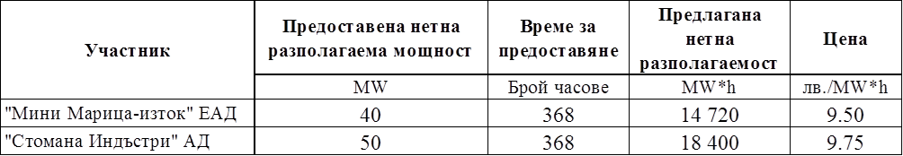

**по Лот 2:**

***„Предоставяне на нетна разполагаема активна мощност за бавен третичен (студен) резерв от потребители на електрическа енергия за периода 01.08.2019г. – 31.07.2020г.” – Лот № 2, до 110 MW за периода от 18:00 часа до 22:00 часа за всеки ден на периода от 01.11.2019г. до 29.02.2020г.* *при обща продължителност 484 часа***

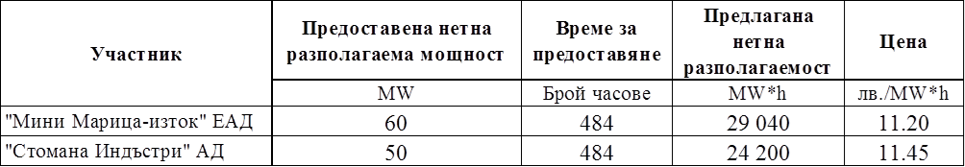

**по Лот 3:**

***„Предоставяне на нетна разполагаема активна мощност за бавен третичен (студен) резерв от потребители на електрическа енергия за периода 01.08.2019г. – 31.07.2020г.” – Лот № 3, до 110 MW за периода от 18:00 часа до 22:00 часа за всеки ден на периода от 01.03.2020г. до 31.07.2020г. при обща продължителност 612 часа***

